是时候成立美利坚纪检监察委了！

原创 有里儿有面 [有理儿有面](javascript:void(0);)

**有理儿有面**

微信号 youli-youmian

功能介绍 你说是不是

2022-10-28[原文](https://mp.weixin.qq.com/s?__biz=Mzg3MjEyMTYyNg==&mid=2247574145&idx=1&sn=6bdd0d8db77c5a8a61081622a448e733&chksm=cef7f6f4f9807fe253bc5429a601e0033270651e505a609806dd2e2f79de5aebbb38f4aae0ab&scene=27#wechat_redirect&cpage=265) 发表于

收录于合集





**全文共3322字，图片16张，预计阅读时间为10分钟。**

**文章首发于“有理儿有面”（youli-youmian），欢迎大家在朋友圈和微信群转发。**

**公众号及其他平台转载请在后台留言。**



▼

**美国最近真是大瓜不断。**

美国《纽约时报》26日披露，美国众议院议长南希·佩洛西被曝出金钱丑闻，消息称，佩洛西和其他众议院民主党同僚从美国传媒大亨拜伦·艾伦那里得到累计超过50万美元的竞选捐款，佩洛西收钱后，立即就给美国联邦通信委员会致函“打招呼”，对艾伦关心的商业交易表示“严重关切”。

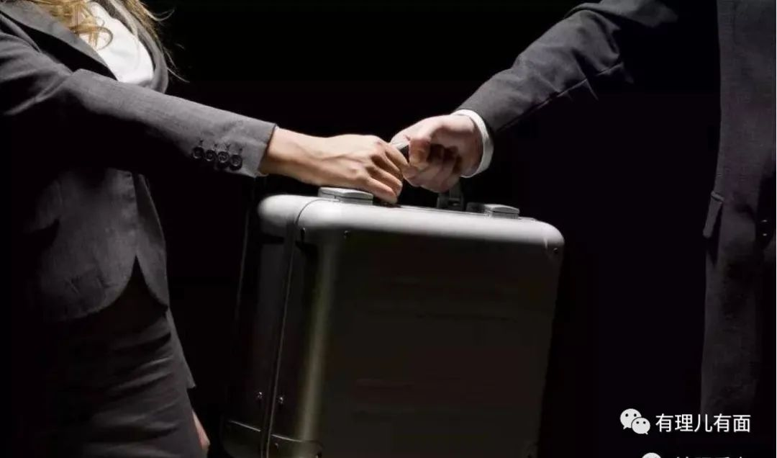

**说白了，佩洛西作为公职人员“拿人钱财替人办事了”。分析人士还指出，如果佩洛西和艾伦之间有实际协议，此事还将构成受贿。**

按级别算，佩洛西现在作为众议院议长，论资排辈是副国级干部，算不算得上是“大老虎”呢？

不管会不会受到调查，本就名声不佳的她，现在可以说是名声更臭了，落个“晚节不保”。

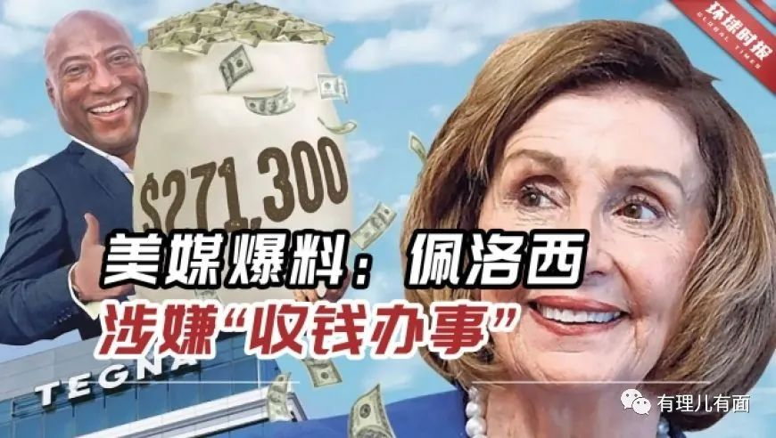

**但是呢，可能也不存在什么“晚节不保”的说法，毕竟“收钱”对于佩洛西来说已经是家常便饭，谈不上是什么稀罕事。**

还记得今年8月，闹得沸沸扬扬的佩洛西窜访台湾吗？

**难道佩洛西顶着各方压力，甚至是冒着飞机“意外失事”风险执意前往台湾，真的是纯粹为践行美国对台湾防卫安全承诺，造福台湾同胞吗？当然不是，她是为给自己谋取政治资本，同时给宝贝儿子小保罗谋福利去了。**

据媒体报道，当时并不在美国官方代表团名单中的小保罗，却跟随自己的母亲——美国众议院议长佩洛西，一同出现在亚洲访问的多个场合中。

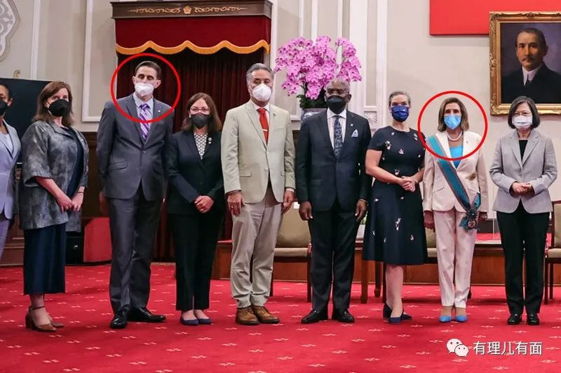

小保罗投资多家公司，其中许多产业分布在亚洲地区，因此小保罗的这次跟随出访与其在亚洲的生意到底有没有关系？

你品你细品......

就在民众纷纷谴责小保罗搭乘“便车”，借助其母亲的影响力为自己谋取利益时，随着各大媒体深度挖掘，更多令人瞠目结舌的事情接连被曝光，原来小保罗的不正当财富，对整个佩洛希家族来说，不过是冰山一角。

就比如佩洛西丈夫保罗，被号称是“国会山股神”，其投资收益率为百分之五十六，而股神巴菲特同期收益率还不到百分之三十。

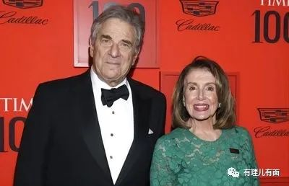

**莫非保罗真的是超越巴菲特的存在？**

那当然不是，要取得这些令人震惊的投资收益，那当然是离不开佩洛西通过自己在国会中的权力和影响力获得的内幕消息啦。这也就不难理解，为何保罗就像开了天眼一样，从不失误成为蒙在鼓里的“韭菜”。



**其实，在美国，涉嫌利用政治影响力大肆捞钱的官员，远不止佩洛西一个，可以说是各层级、各部门都十分常见。**

2019年9月，时任美国代理国防部长克里斯托弗·米勒的高级顾问道格拉斯·麦格雷戈在的一次采访中表示，美国前国务卿蓬佩奥、时任国家安全顾问约翰·博尔顿和共和党参议员林赛·格雷厄姆等人在任职期间，从“以色列游说集团”处收受过钱财。

时任国家安全顾问约翰·博尔顿，因为无条件支持“以色列游说集团”而变得“非常富有”。

麦格雷戈还表示，除了“以色列游说集团”，蓬佩奥还接受过多个其他国家“游说集团”的资助。

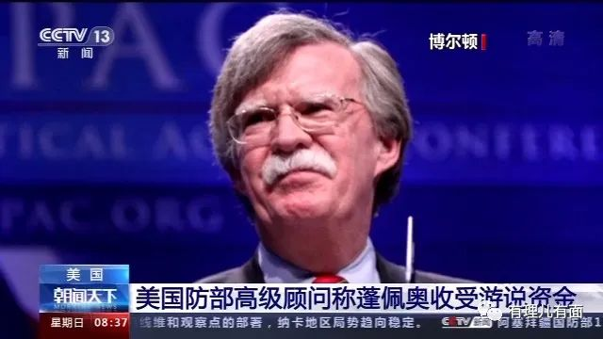

2020年3月底，美国前总统特朗普的顾问彼得·纳瓦罗被任命为政府紧急医疗设备采购协调员，负责根据美《国防生产法》协调美国联邦政府对重要医疗用品的采购，其中一项就是呼吸机采购项目。

根据双方之前达成的协议，菲利普公司将在2020年底前向美国政府提供43000台呼吸机。但据调查显示，纳瓦罗在与菲利普公司开展采购谈判时一手遮天，政府采购专家均被蒙在鼓里，而且他几乎没有还价，最终每台呼吸机的采购价是此前奥巴马政府时期的近五倍。

根据知情人爆料，在正式合同签署之前，菲利普方面就已经将采购发票直接寄给了纳瓦罗。虽然纳瓦罗在接受调查时矢口否认，但他是否受贿大家都心知肚明，最终只能靠老东家川普出来“灭火”才得以收场。

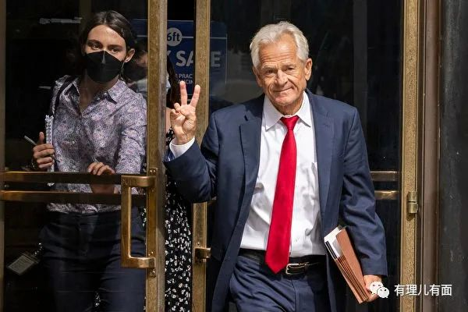

**近日，又有媒体曝光，从2019年至2021年，有近百名美国国会议员涉嫌利用职务之便，通过获取内幕信息进行股票、债券等金融资产交易，在金融市场上获利：**

得克萨斯州众议员迈克·麦考尔（Michael McCaul），在众议院国土安全委员会任职期间，其家人交易了包括IBM和埃森哲这两家国土安全部主要承包商的股票。在2019年该委员会就社交媒体公司处理错误信息方面对相关公司高管进行听证期间，麦考尔的家人交易了数百万美元的Meta公司股票。

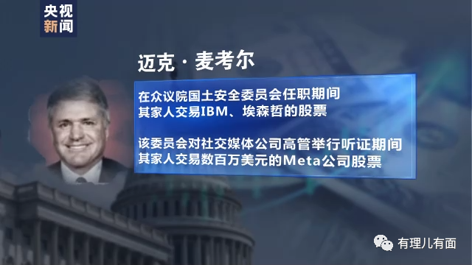

新泽西州众议员乔什·戈特海默（Josh Gottheimer），在任职众议院金融服务委员会成员期间，其本人及配偶先后交易了包括摩根大通、富国银行等多家投资银行的股票。

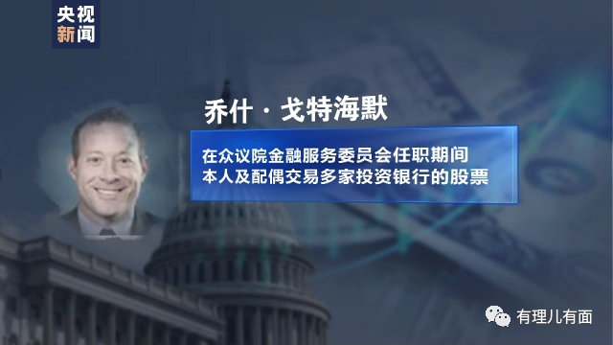

明尼苏达州众议员迪恩·菲利普斯（Dean Phillips），在担任众议院金融服务委员会成员期间，曾在相关银行高管出席由该委员会举行的听证会前夕，出售四家银行的股票。

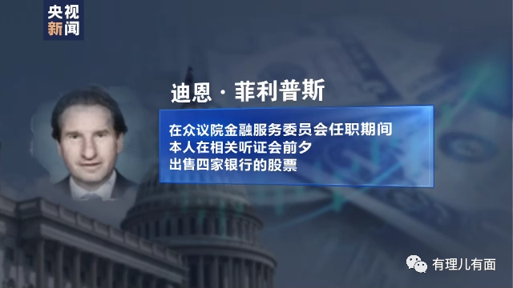

特拉华州参议员托马斯·卡珀（Thomas Carper），在参议院环境与公共工程委员会任职期间，其妻子多次进行油气巨头公司的股票交易。

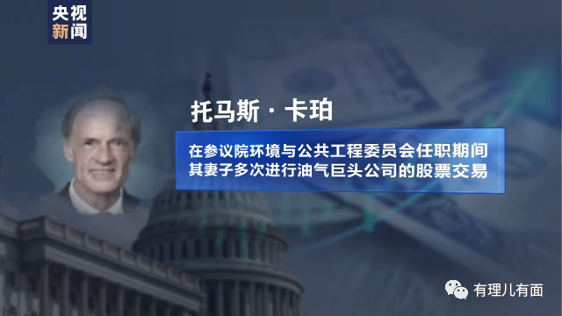

**以上几个人只是新闻报道中列举的其中几个代表，搞内幕交易、以权谋私、利用影响力捞钱的花样，早已在美国政治圈内遍地开花。**

**就连总统，也不例外。**

**先看退休的：**

2017年，美国前总统奥巴马在卸任后首次来到中国，前往上海出席第三届全球中小企业峰会。峰会结束后，吸引众人关注的不是他的演讲内容，而是会后跟他进行的一张张合影。

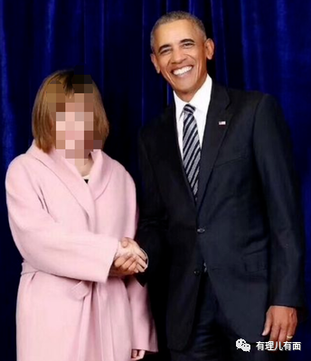

据媒体爆料，合影的门票售价为“25万至30万”，至于奥巴马本人从中获益多少，有理哥不知道，但是打死也不相信这些钱他一分也不要。

**再看在任的：**

当下俄乌冲突持续，美国趁着盟友能源危机之际大卖石油，赚的是盆满钵满，巧合的是，美国总统拜登的儿子又被曝光在涉乌克兰业务的能源公司任董事，更巧合的是，包括佩洛西等在内3名政客的孩子也都在该公司任职。

你品，你再品...

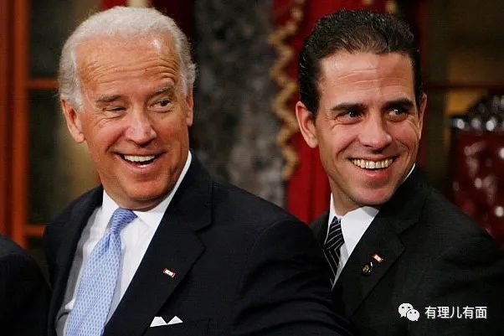

**唉，真是“上梁不正下梁歪”！连总统都这么做，难怪议员们纷纷效仿。**

据媒体披露，美国有535名国会议员，2019年至2021年，有183名报告了本人或其家人的投资交易情况，占比34%。而在这183名国会议员中，就有97名涉嫌内幕交易，占比一半以上。

涉嫌内幕交易的97名国会议员，有49人为共和党籍，48人为民主党籍，可以说两党“雨露均沾”，几乎各占一半比例，谁也说不上谁，难怪两党在贪腐问题上保持了难能可贵的和气。

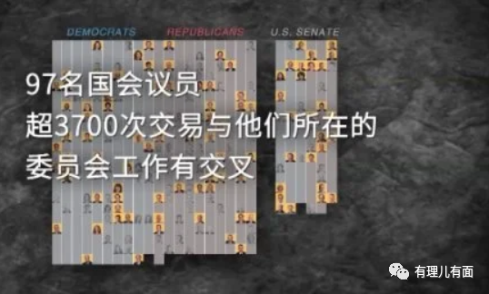

这些数据也只是查出来的一小部分，那没有查出来的有多少呢？估计就像在家里发现一只蟑螂一样的道理吧。

而且，在美国军政界与商界还存在一种名为“旋转门”的现象，一些政界高官在退休后凭借自身影响力加入大型管理集团担任高级管理人员，而一些富商、老板又可以通过政治献金等方式拉取选票，进而竞选政府官员。双方你来我往，最后大家都喜笑颜开。

这些政客，用自己手里的权力不断肥美自己的口袋，侵蚀着美国民众的利益，由此可见，在美式民主制度下，美国的选民们选出来的议员代表或官员，并不是真正代表民众，他们服务的是自身或者自身家族利益，或者是某些美国精英少数群体的利益。

可以说，政客把捞钱的花样用到了极致。

**难道美国就放任贪腐问题泛滥吗？怎么可能！高低也是“灯塔”国家，“面子”工程必须到位！**

2012年，美国通过了关于停止利用国会消息交易的法案，以此来禁止议员进行内幕交易。但是，用这项法案来约束这些“立法者”无异于天方夜谭，为什么这么说呢？

这项法案规定国会议员和工作人员不得利用非公开信息进行股票交易，但法案并不禁止国会议员及其亲属持有或者买卖股票，而且就算违反了该法案，其处罚力度也可以几乎忽略不计，一般只会处以二百美元的处罚，甚至还经常被豁免，这一系列操作下来，使得该法案终究沦为一张废纸。

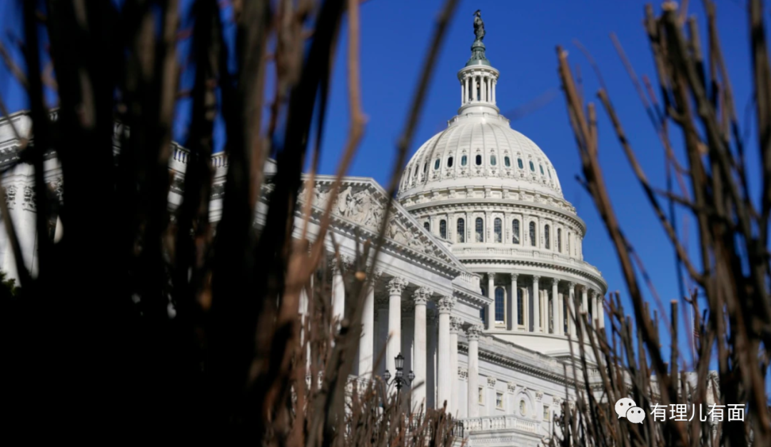

尽管美国的民众普遍支持禁止议员炒股，并呼吁国会立法来阻止这一现象，但美国两党却在这个问题上空前团结，他们纷纷反对采取进一步措施限制国会议员捞金，导致法案推进十分迟缓，以佩洛西为首的议员，更是以市场自由为借口，反对禁令。

近来由于美国经济下行压力持续增加，民间关于推动股票交易立法的舆论声音越来越大，但由于触动立法者的利益，最终结果估计跟2012年的法案一样的下场，不痛不痒做做样子，根本没有什么实际约束力。

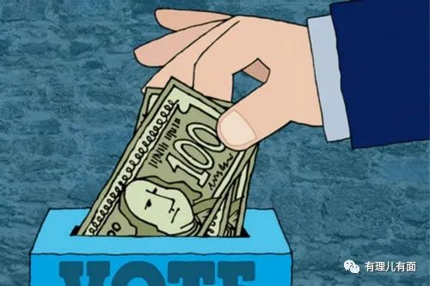

美国国会议员的内幕交易就好比很多国家明令禁止的权钱交易以及禁止官员及家属从事相关行业的商业行为，而美国政界的政治献金，不就是正大光明的贪污受贿吗？

就是这些在很多国家都触犯法律的行为，却在美国堂而皇之的大行其道。

不知道为维护美国“世界灯塔”的美誉，白宫何时会考虑成立“美利坚纪检监察部门”。

**但是，如果美国也进行高压反腐，估计政界得全军覆没，到时候灯塔国面子上更过不去。**

反腐不行，不反腐也不行，到底该怎么办？

还是那句经典英文台词：天佑美利坚。

**图片来自网络**





**关注公众号：**

**有理儿有面**

**理   性｜   揭   秘｜   探   讨**







### 精选留言

用户设置不下载评论